NASC_pix4draster
드론영상 밴드중첩 및 식생지수 산출 QGIS Plugin
사용자 매뉴얼 (v1.2.0)
농촌진흥청 국립농업과학원 농업위성센터
2026. 7.

1. 개요
NASC_pix4draster는 Pix4Dmapper 소프트웨어로 처리된 드론영상 산출물을 대상으로 밴드중첩(Layer stack)과 식생지수(Vegetation index) 계산을 자동화하는 QGIS 플러그인입니다. 다중분광 카메라의 개별 밴드 반사도 영상을 하나의 다중밴드 GeoTIFF로 결합하고, NDVI, GNDVI, NDRE 식생지수를 산출합니다. v1.2.0부터는 일반 RGB 카메라의 정사모자이크 처리도 지원합니다.

주요 기능
- 밴드중첩: Pix4D 반사도 산출물(밴드별 개별 파일)을 밴드 순서대로 결합하여 단일 다중밴드 GeoTIFF 생성
- 식생지수 계산: Green, Red, Red-edge, NIR 밴드를 활용한 NDVI, GNDVI, NDRE 산출
- RGB 정사모자이크 처리: Alpha(투명도) 밴드를 제외한 RGB 3밴드 영상 저장
- 자동 초기화: 실행 시 report 폴더 내 기존 산출물을 삭제하고 항상 새로 생성

2. 지원 센서
선택 항목 | 코드 | 밴드 수 | 비고
rededge-mx | remx | 5 | 475, 560, 668, 717, 842 nm
rededge-mx dual | redu | 10 | 444–842 nm (10개 파장)
rededge-P | redp | 5 | 475, 560, 668, 717, 842 nm
phantom 4 multispectral | p4mc | 5 | 475, 560, 668, 717, 842 nm
mavic 3 multispectral | m3mc | 4 | 560, 668, 717, 842 nm
rgb camera | rgbc | 3 (RGB) | Alpha 밴드 제외 저장, 식생지수 미산출

rgb camera는 근적외선(NIR) 밴드가 없어 식생지수를 계산할 수 없습니다. rgb camera를 선택하면 식생지수 체크박스가 자동으로 해제·비활성화되며, 다른 센서로 변경하면 다시 활성화됩니다.

3. 입력 자료 및 폴더 구조
플러그인은 Pix4Dmapper 프로젝트 폴더를 그대로 입력으로 사용합니다. 폴더 선택 시 프로젝트 최상위 폴더를 지정하면, 센서 유형에 따라 아래 하위 경로에서 자동으로 입력 자료를 찾습니다.
센서 유형 | 입력 경로 | 입력 형태
다중분광 카메라 | {프로젝트}/4_index/reflectance | 밴드별 개별 반사도 GeoTIFF (tif, tfw, prj)
RGB 카메라 | {프로젝트}/3_dsm_ortho/2_mosaic | RGBA 4밴드 정사모자이크 GeoTIFF (단일 파일)

산출물은 센서 유형과 관계없이 {프로젝트}/1_initial/report 폴더에 저장됩니다. 폴더가 없으면 자동으로 생성됩니다.

실행 시 report 폴더 초기화
밴드중첩 실행 시 report 폴더 안의 기존 GeoTIFF 및 관련 파일(tif, tfw, prj, vrt)이 전부 삭제된 후 새 산출물이 생성됩니다. 이전 실행 결과를 보관하려면 실행 전에 다른 위치로 복사해 두시기 바랍니다. 식생지수만 단독으로 실행하는 경우에는 기존 식생지수 파일(*_index_*.tif)만 삭제되고 밴드중첩 결과는 유지됩니다.

4. 사용 방법

플러그인 화면 구성
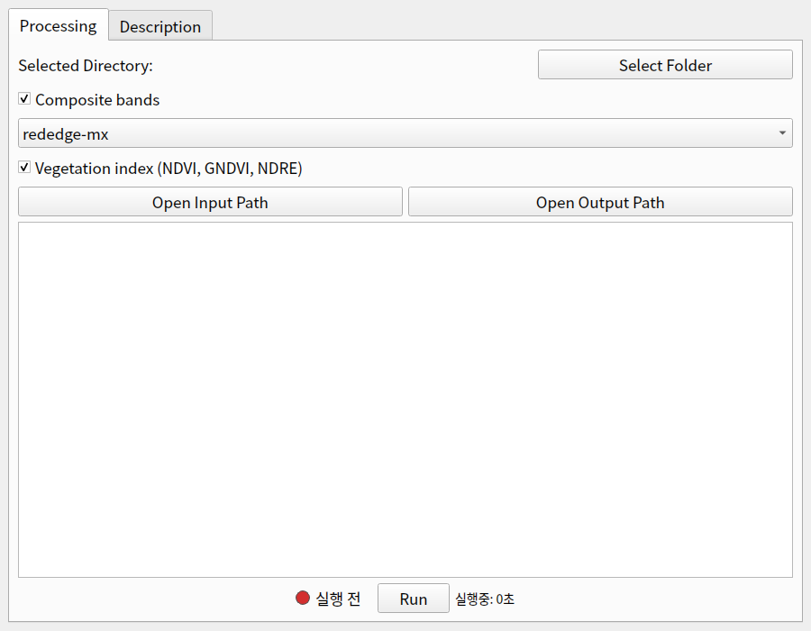
그림 1. NASC_pix4draster 초기 화면 (Processing 탭)
- Select Folder: Pix4D 프로젝트 최상위 폴더 선택
- Composite bands: 밴드중첩 수행 여부 및 센서 선택 콤보박스
- Vegetation index: 식생지수(NDVI, GNDVI, NDRE) 산출 여부
- Open Input/Output Path: 입력·산출물 폴더를 탐색기로 열기
- Run: 처리 실행 (하단에 경과 시간 표시)
- 상태표시등(Run 버튼 왼쪽 원형 기호): 실행 전 붉은색, 진행 중 주황색, 완료 녹색, 오류 중단 시 붉은색과 상태 문구 표시
- 창 제목: 플러그인 버전이 함께 표시됨 (예: NASC_pix4draster Plugin v1.2.0)

실행 절차
- QGIS 상단 툴바 또는 플러그인 메뉴에서 NASC_pix4draster 아이콘을 클릭하여 실행합니다.
- [Select Folder] 버튼으로 Pix4D 프로젝트 최상위 폴더를 선택합니다.
- [Composite bands] 체크박스를 확인하고, 콤보박스에서 사용한 센서를 선택합니다.
- 식생지수가 필요하면 [Vegetation index (NDVI, GNDVI, NDRE)] 체크박스를 선택합니다. (rgb camera 선택 시 자동 생략)
- [Run] 버튼을 클릭합니다. 하단에 경과 시간이 표시되며, 완료 시 "작업이 완료되었습니다." 메시지가 출력됩니다.
- [Open Output Path] 버튼으로 산출물 폴더(1_initial/report)를 바로 열 수 있습니다.
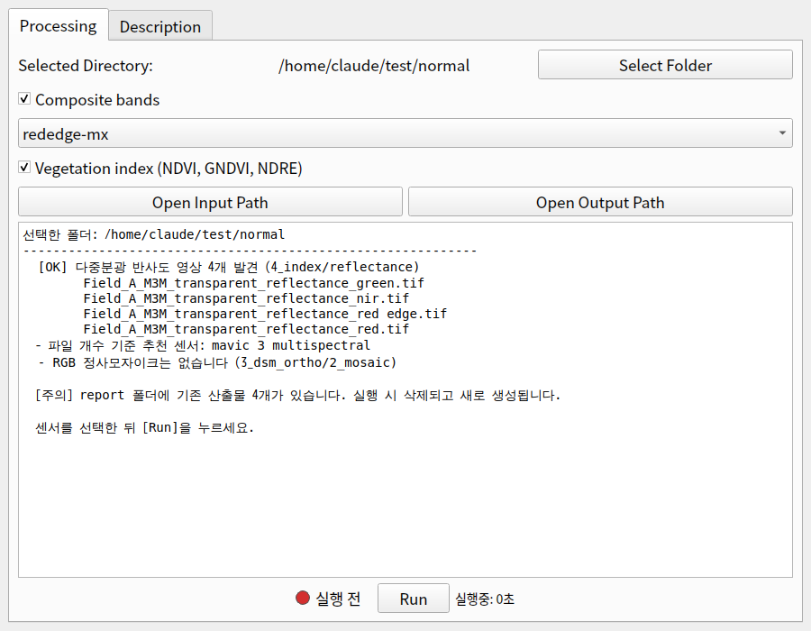
그림 2. 폴더 선택 직후 자동 점검 — 발견된 입력 자료와 추천 센서 안내
폴더를 선택하면 실행 전에 입력 자료를 점검하여, 발견된 반사도 영상 목록과 파일 개수에 맞는 추천 센서, 기존 산출물 존재 여부를 로그 창에 표시합니다.
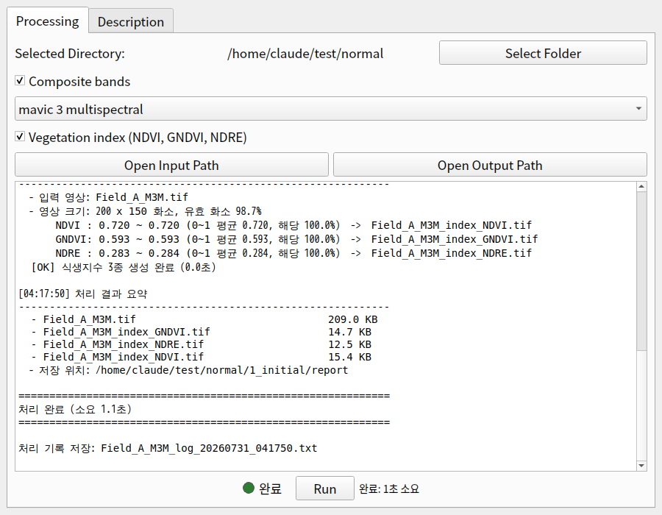
그림 3. 처리 진행 화면 — 단계별 로그와 영상 제원

그림 4. 처리 완료 화면 — 밴드별 통계, 식생지수 통계, 산출물 요약

RGB 카메라 처리 예시
rgb camera 선택 시 정사모자이크 경로(3_dsm_ortho/2_mosaic)에서 입력을 읽고, Alpha 밴드를 제외한 RGB 3밴드 영상이 저장됩니다. 식생지수 체크박스는 자동으로 비활성화됩니다.
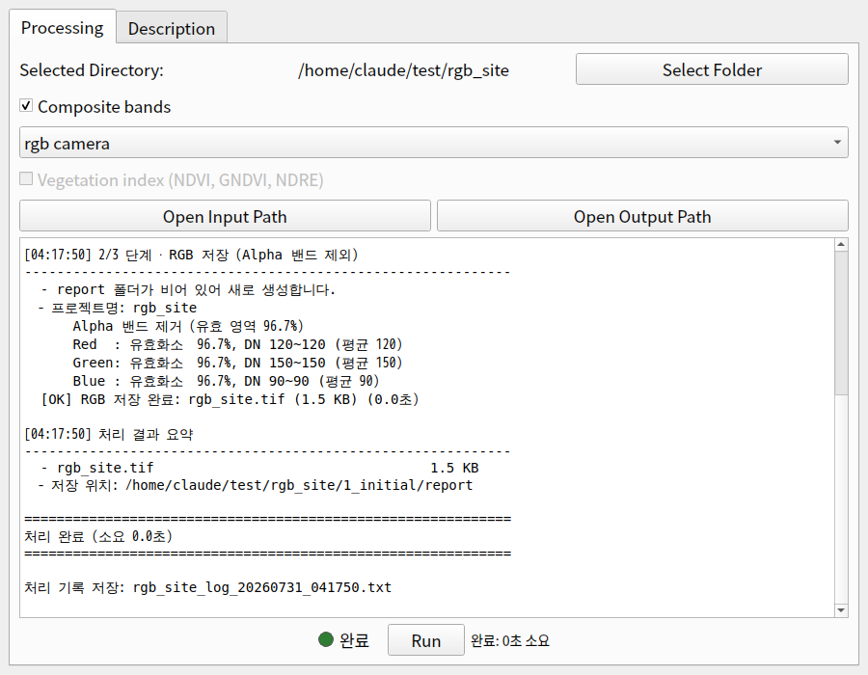
그림 5. RGB 카메라 처리 완료 화면 — Alpha 밴드 제거 및 밴드별 DN 통계

5. 산출물 사양
산출물 | 파일명 예시 | 자료형 | 설명
밴드중첩 영상(다중분광) | {프로젝트명}.tif | Int16 | 반사도 ×10,000, nodata = -20000
RGB 정사영상 | {프로젝트명}.tif | Byte | R, G, B 3밴드, Alpha 제외, nodata = 0
NDVI | {프로젝트명}_index_NDVI.tif | Int16 | (NIR-Red)/(NIR+Red) ×10,000
GNDVI | {프로젝트명}_index_GNDVI.tif | Int16 | (NIR-Green)/(NIR+Green) ×10,000
NDRE | {프로젝트명}_index_NDRE.tif | Int16 | (NIR-RedEdge)/(NIR+RedEdge) ×10,000
처리 기록 | {프로젝트명}_log_날짜_시각.txt | 텍스트 | 로그 창에 표시된 처리 과정 전체

Scale factor 및 물리값 변환
다중분광 반사도와 식생지수는 저장 용량 절감을 위해 값에 10,000을 곱한 Int16 정수로 저장됩니다. 실제 물리값(반사도 0~1, 식생지수 -1~1)으로 변환하려면 화소값에 0.0001을 곱하면 됩니다.
v1.2.0부터는 각 밴드에 Scale(0.0001)과 Offset(0) 메타데이터가 기록되어 있어, QGIS 등 GDAL 기반 소프트웨어에서 별도 계산 없이 자동으로 물리값이 표시됩니다. 예를 들어 QGIS의 식별(Identify) 도구로 화소를 조회하면 원시값 6981이 아닌 NDVI 0.6981로 확인됩니다.

식생지수 통계 표기
로그에 표시되는 식생지수의 최솟값과 최댓값은 유효 화소 전체를 대상으로 하지만, 평균은 0~1 구간에 드는 화소만 대상으로 산출합니다. 수체, 그림자, 비식생 지역에서 나타나는 음수 값이 평균을 끌어내려 식생 상태를 과소평가하는 것을 방지하기 위한 것으로, 평균과 함께 해당 구간의 화소 비율이 표시됩니다.

Nodata 처리
- 다중분광: 영상 외곽 및 무효 화소는 -20000으로 저장됩니다.
- 식생지수: 입력 밴드 중 하나라도 nodata인 화소, 0으로 나누어지는 화소는 -20000으로 저장됩니다.
- RGB: Alpha 값이 0(완전 투명)인 화소는 0으로 저장되며 nodata로 지정됩니다.

6. 진행 상황 및 오류 확인
로그 창은 처리 과정을 3단계로 나누어 표시하며, 각 줄의 머리표로 성격을 구분할 수 있습니다.
표시 | 의미 | 대응
[OK] | 단계 정상 완료 | 조치 불필요
- / > | 진행 정보 및 처리 단계 | 조치 불필요
[주의] | 처리는 계속되나 결과 확인이 필요함 | 산출물을 QGIS에서 확인 권장
[오류] | 처리 중단 | 바로 아래 '조치' 안내에 따라 해결 후 재실행

처리가 끝나면 밴드별 유효 화소 비율과 반사도 범위, 전 밴드 공통 유효 영역, 식생지수 통계, 생성된 산출물 목록과 용량, 총 소요 시간이 요약으로 표시됩니다. 밴드별 유효 화소 비율이 크게 낮거나 반사도 범위가 비정상이면 입력 자료를 점검할 필요가 있습니다.
밴드별 격자(크기·해상도·원점·좌표계)가 일치하지 않으면 어느 밴드가 어떻게 다른지 표시됩니다. 이 경우 플러그인은 영상을 임의로 변형하지 않고 안내만 하므로, Pix4D Mapper에서 동일한 출력 해상도와 범위로 재처리한 뒤 다시 실행하시기 바랍니다.

처리 기록 파일
로그 창에 표시된 내용은 처리가 끝날 때 report 폴더에 텍스트 파일로 자동 저장됩니다. 파일명은 {프로젝트명}_log_날짜_시각.txt 형식이며, 실행할 때마다 새 파일이 만들어지므로 이전 기록이 지워지지 않습니다. 오류로 중단된 경우에도 저장되며, report 폴더가 아직 만들어지지 않았다면 프로젝트 폴더에 저장됩니다. 파일 첫머리에는 실행 일시, 플러그인 버전, 센서, 프로젝트 경로, 처리 결과가 함께 기록되므로 문제 상황을 문의할 때 이 파일을 첨부하면 됩니다.
이 파일은 밴드중첩 산출물 정리 대상이 아니므로 실행을 반복해도 삭제되지 않습니다. 필요 없으면 직접 지우셔도 처리에 영향이 없습니다.
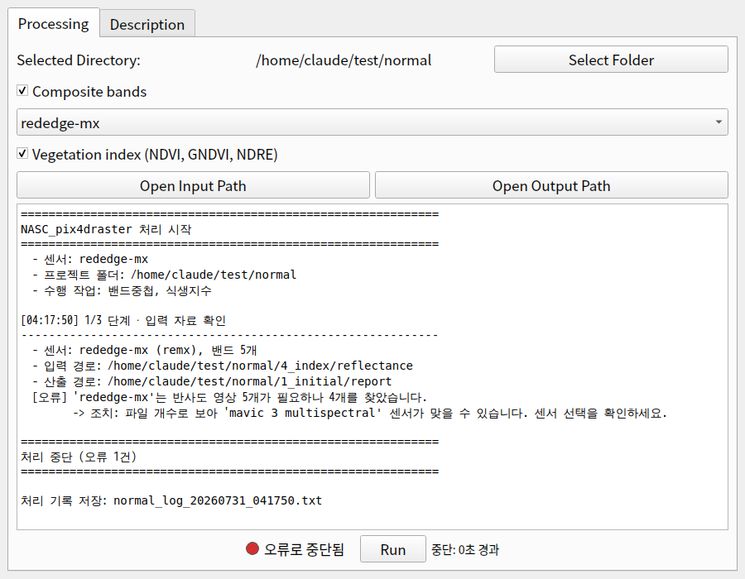
그림 6. 오류 발생 화면 — 원인과 조치 안내, 상태표시등 붉은색

자주 발생하는 오류와 조치
증상 | 원인 | 조치
입력 폴더가 없습니다 | Pix4D 프로젝트 최상위 폴더가 아닌 하위 폴더를 선택 | 프로젝트 최상위 폴더를 선택
반사도 영상 N개가 필요하나 M개 | 센서 선택과 실제 자료가 불일치 | 안내된 추천 센서로 변경
필요한 밴드 영상을 찾지 못함 | Pix4D 기본 파일명이 변경됨 | 원래 파일명으로 복원
기존 산출물을 삭제할 수 없음 | 산출물이 QGIS 레이어로 열려 있음 | QGIS에서 해당 레이어 제거 후 재실행
밴드별 격자가 일치하지 않음 | 밴드별 해상도·범위가 다름 | Pix4D Mapper에서 동일 해상도·범위로 재처리
유효한 화소가 없음 | 입력 영상이 비어 있음 | Pix4D 처리 결과 재확인
모든 밴드가 함께 유효한 화소가 없음 | 밴드별 촬영 범위가 서로 겹치지 않음 | 동일 지역 자료인지 확인 후 Pix4D 재처리
파일이 만들어졌으나 열리지 않음 | 백신 검사나 네트워크·클라우드 폴더로 인한 지연 | 산출물 폴더를 백신 검사 예외로 등록하거나 로컬 디스크에서 실행
밴드중첩 영상의 밴드 수가 다름 | 밴드중첩과 식생지수의 센서 선택이 다름 | 동일 센서로 밴드중첩부터 재실행
RGB 영상은 3밴드 이상이어야 함 | 정사모자이크가 아닌 DSM 등을 선택 | 센서 선택 또는 Pix4D 산출 옵션 확인

7. 유의사항
- 입력 파일 개수가 센서별 기준과 다르면 처리가 중단되고 안내 메시지가 출력됩니다. Pix4D 반사도 산출 옵션을 확인하시기 바랍니다.
- 밴드 식별은 Pix4D 기본 파일명(blue, green, red, red edge, nir 등)을 기준으로 하므로, 파일명을 임의로 변경하면 인식되지 않을 수 있습니다.
- 산출물 파일명은 Pix4D 산출물 파일명에 포함된 프로젝트명을 그대로 사용합니다. 프로젝트 폴더명과 달라도 무방합니다.
- 실행 시 report 폴더가 초기화되므로 보관이 필요한 이전 산출물은 미리 백업하시기 바랍니다.
- 대용량 영상은 처리 시간이 소요될 수 있으며, 처리 중에는 [Run] 버튼이 비활성화됩니다.

8. 버전 이력
버전 | 일자 | 주요 내용
v1.2.0 | 2026.07. | 센서별 모듈 통합(설정 기반 단일 처리), rgb camera 지원, report 폴더 초기화, 처리 기록 파일 저장, 상태표시등, 오류 진단 및 처리 통계 강화
v1.1.0 | 2026.03. | 반사도·식생지수에 scale factor 10,000 적용, Float32 → Int16
v1.0.1 | 2025.12. | 플러그인 설명자료 수정
v1.0.0 | 2025.09. | 정식버전

문의: 국립농업과학원 농업위성센터 (ryujaehyun@korea.kr)

